報道関係各位
プレスリリース
2024年5月23日
株式会社アジアツーリスト
Asia Tourist Co.，Ltd.

株式会社アジアツーリスト（ Asia Tourist Co.，Ltd. 本社：東京都台東区上野3-3-8ワイゼムビルビル6F ） は、欧米マーケットに特化したインバウンド訪日観光客に向けの総合予約サイト『 Tourist Japan 』 を 2024年5月23日に開設しました。

https://www.tourist-japan.net

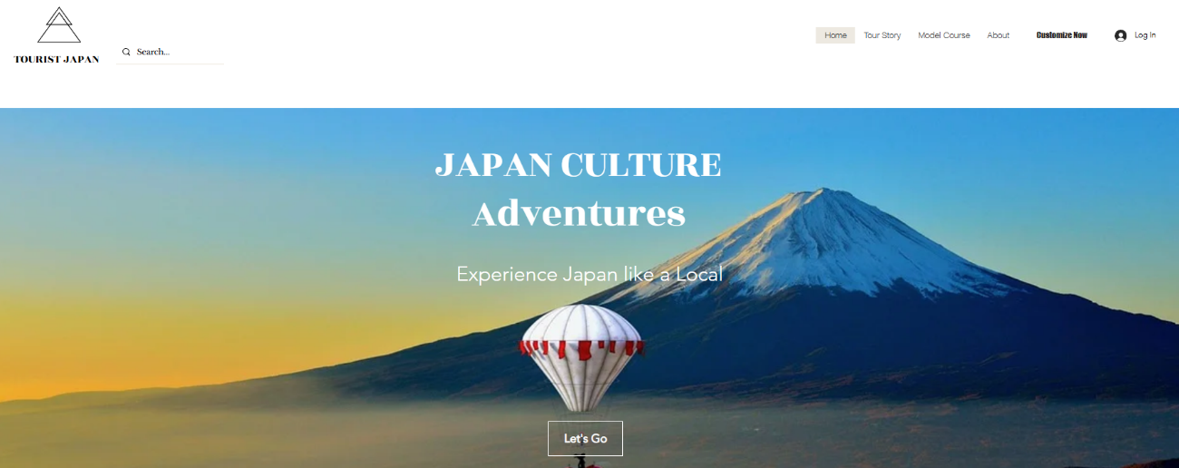

開設に至った経緯：
コロナ終息後、訪日観光客者数が急激に回復し、コロナ前（2019年度）と比べ、今年（2024年度）の訪日観光客者数は確実に伸びています。これに伴い、個別観光資源への過度に集中し、オーバーツーリズムが起こる一方、地方観光地はインバウンド経済の恩恵を十分に受けられていない事など、多くの課題が残っています。
訪日観光客を地方への誘導・分流し、より日本文化の多様性を知ってもらい、訪日観光客のリピーター率を高め、持続可能なインバウンド経済を実現するために、日本の歴史・文化・体験に関心の高い欧米客に向けて、訪日観光客に特化した観光情報と予約機能を備えた総合インバウンド予約サイトを開設しました。

サイト概要：
- 日本の文化体験素材を発信し、訪日意欲を喚起します。
https://www.tourist-japan.net/tourstory

- 欧米客のリピーター率の高いモデルコースを発信します。

https://www.tourist-japan.net/japanlook

- 専門スタッフが訪日観光客の個別のニーズをしっかり対応します。

https://www.tourist-japan.net/ourteam

- 『 Tourist Japan 』 ユーザー専用グループ：
https://www.facebook.com/groups/821503136551903

今後の予定：
日本の地方観光コンテンツやオンライン予約内容を増やす事によって、情報サイトの発信機能とオンライン予約やオフラインでの予約機能を持ち合わせた専門性の高い総合訪日旅行サイトを目指します。

株式会社アジアツーリスト（ Asia Tourist Co., Ltd. ） について
【会社情報】
所在地： 東京都台東区上野3-3-8 ワイゼムビル6F
代表者： 代表取締役 王 保中
設立日： 2015年10月15日
公式サイト： https://asia-tourist.co.jp

【事業内容】
- トラベル事業
- 訪日インバウンド旅行事業
- 一般貸切バス事業

【運営サイト】
- 欧米訪日観光客向けのサイト（ Tourist Japan ）： https://www.tourist-japan.net

【お問合せ先】
株式会社アジアツーリスト （ Asia Tourist Co., Ltd. ）
メール： asia_tourist1@yahoo.co.jp
TEL：03-5846-8569

